

石河子大学信息科学与技术学院
<数据挖掘>课程实验报告

实验名称： | 实验8 基于密度的方法聚类
学生姓名： | 卢瑶
学 号： | 20211018341
学 院： | 信息科学与技术学院
专业年级： | 计科2021级 5 班
指导教师： | 刘雅辉
完成日期： | 2024.4.26

实验八 基于密度的方法聚类
- 实验目的
- 掌握DBSCAN 、OPTICS的原理。
- 掌握DBSCAN 、OPTICS算法的调参技巧和使用方法。
- 实验原理
DBSCAN（Density-Based Spatial Clustering of Applications with Noise）是一个比较有代表性的基于密度的聚类算法。它将簇定义为密度相连的点的最大集合，能够把具有足够高密度的区域划分为簇，并可在噪声的空间数据库中发现任意形状的聚类。
OPTICS（Ordering Points To Identify the Clustering Structure，通过点排序识别聚类结构）是DBSCAN算法的一种有效扩展，主要解决对输入参数敏感的问题。OPTICS算法的核心思想：OPTICS它并不显示地产生数据集聚类，而是为聚类分析生成一个增广的簇排序。较稠密簇中的对象在簇排序中相互靠近。这个排序代表了数据的基于密度的聚类结构，等价于从一个广泛的参数设置中所获得的基于密度的聚类。换句话说，从这个排序中可以得到基于任何半径和任何阀值的聚类。
- 实验环境
使用scikit-learn中的K-means、DBSCAN算法
参考网址：DBSCAN：https://scikit-learn.org.cn/view/108.html#2.3.7.%20DBSCAN
OPTICS：https://scikit-learn.org.cn/view/108.html#2.3.8.%20OPTICS
- 实验数据
linedata-cluster.txt
moons-cluster.txt
circles-cluster.txt

- 实验要求：
本次实验，利用DBSCAN 、OPTICS进行聚类，并比较他们的聚类效果。
- 实验步骤和结果
首先编写实验代码如下所示：
- # 导入必要的库
- from sklearn.cluster import DBSCAN, OPTICS
- from sklearn.datasets import make_blobs, make_moons, make_circles
- import matplotlib.pyplot as plt
- import numpy as np

- # 设置随机种子
- np.random.seed(0)

- # 生成实验数据
- n_samples = 1500
- random_state = 170
- X_linedata, _ = make_blobs(n_samples=n_samples, random_state=random_state) # 生成线型数据
- X_moons, _ = make_moons(n_samples=n_samples, noise=0.05) # 生成月亮型数据
- X_circles, _ = make_circles(n_samples=n_samples, factor=0.5, noise=0.05) # 生成圆形数据

- # 定义DBSCAN聚类
- dbscan = DBSCAN(eps=0.3, min_samples=10)

- # 定义OPTICS聚类
- optics = OPTICS(min_samples=10, xi=0.05, min_cluster_size=0.1)

- # 准备画布
- plt.figure(figsize=(12, 8))

- # DBSCAN聚类
- # plt.subplot(231)
- y_pred_dbscan = dbscan.fit_predict(X_linedata)
- plt.scatter(X_linedata[:, 0], X_linedata[:, 1], c=y_pred_dbscan)
- plt.title("DBSCAN on linedata")
- plt.savefig("/Users/luyao/Desktop/课内/DM/EX/EX_8/DBSCAN on linedata.png")
- plt.clf()

- # plt.subplot(232)
- y_pred_dbscan = dbscan.fit_predict(X_moons)
- plt.scatter(X_moons[:, 0], X_moons[:, 1], c=y_pred_dbscan)
- plt.title("DBSCAN on moons")
- plt.savefig("/Users/luyao/Desktop/课内/DM/EX/EX_8/DBSCAN on moons.png")
- plt.clf()

- # plt.subplot(233)
- y_pred_dbscan = dbscan.fit_predict(X_circles)
- plt.scatter(X_circles[:, 0], X_circles[:, 1], c=y_pred_dbscan)
- plt.title("DBSCAN on circles")
- plt.savefig("/Users/luyao/Desktop/课内/DM/EX/EX_8/DBSCAN on circles.png")
- plt.clf()

- # OPTICS聚类
- # plt.subplot(234)
- y_pred_optics = optics.fit_predict(X_linedata)
- plt.scatter(X_linedata[:, 0], X_linedata[:, 1], c=y_pred_optics)
- plt.title("OPTICS on linedata")
- plt.savefig("/Users/luyao/Desktop/课内/DM/EX/EX_8/OPTICS on linedata.png")
- plt.clf()

- # plt.subplot(235)
- y_pred_optics = optics.fit_predict(X_moons)
- plt.scatter(X_moons[:, 0], X_moons[:, 1], c=y_pred_optics)
- plt.title("OPTICS on moons")
- plt.savefig("/Users/luyao/Desktop/课内/DM/EX/EX_8/OPTICS on moons.png")
- plt.clf()

- # plt.subplot(236)
- y_pred_optics = optics.fit_predict(X_circles)
- plt.scatter(X_circles[:, 0], X_circles[:, 1], c=y_pred_optics)
- plt.title("OPTICS on circles")
- plt.savefig("/Users/luyao/Desktop/课内/DM/EX/EX_8/OPTICS on circles.png")
- plt.clf()

- # 显示图形
- # plt.tight_layout()
- # plt.show()

接着我们运行DBSCAN、OPTICS进行聚类的结果展示：
- DBSCAN聚类结果
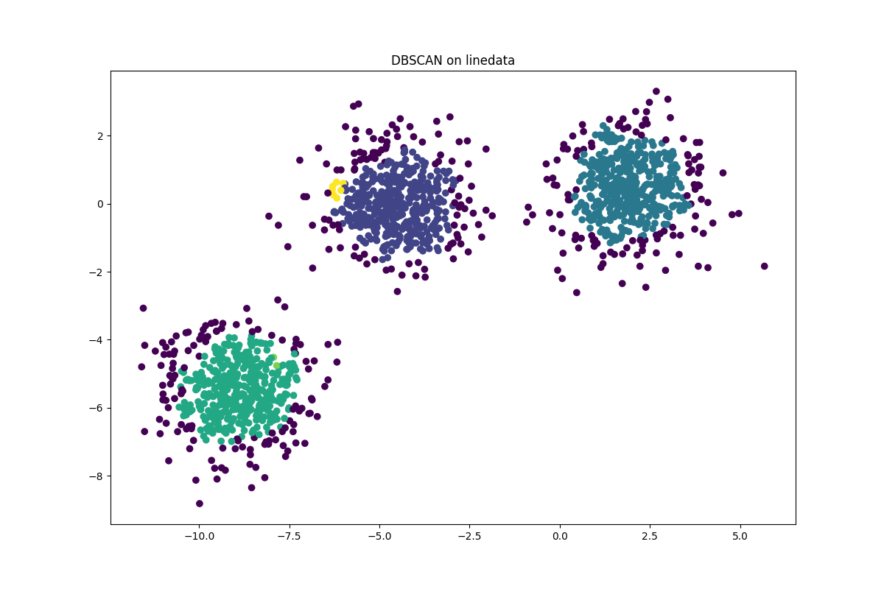
图 1 DBSCAN on linedata
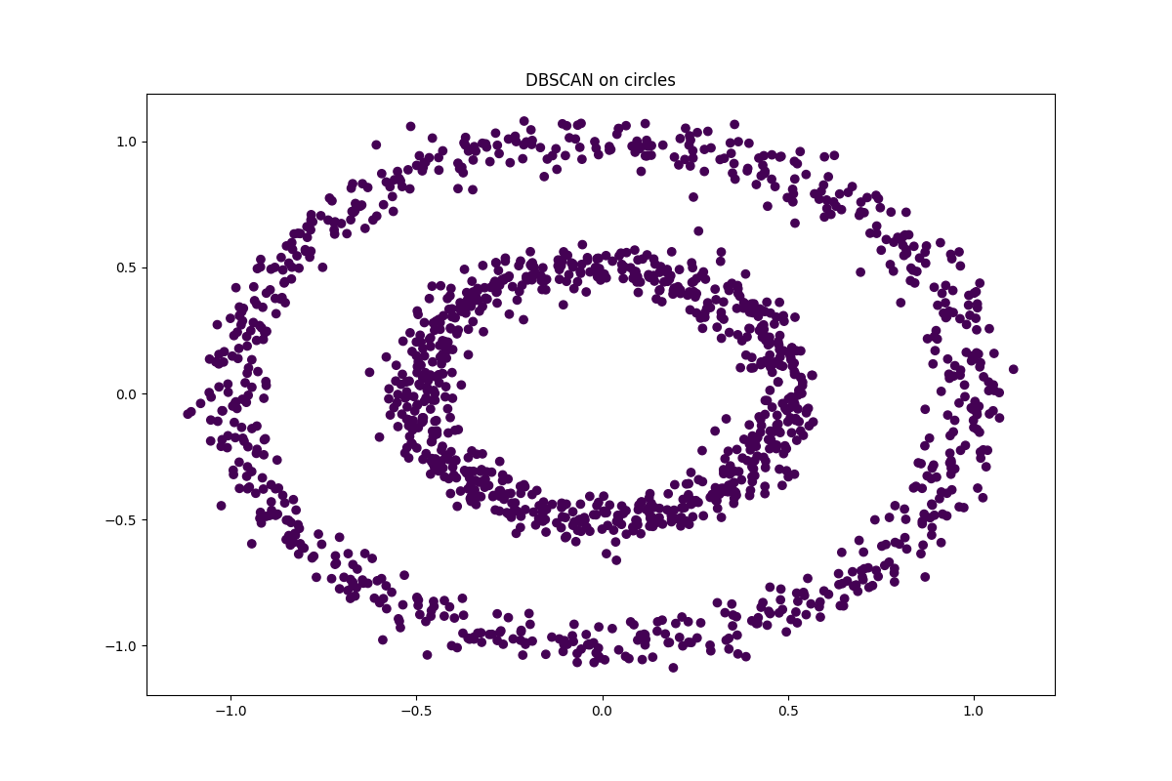
图 2 DBSCAN on circles
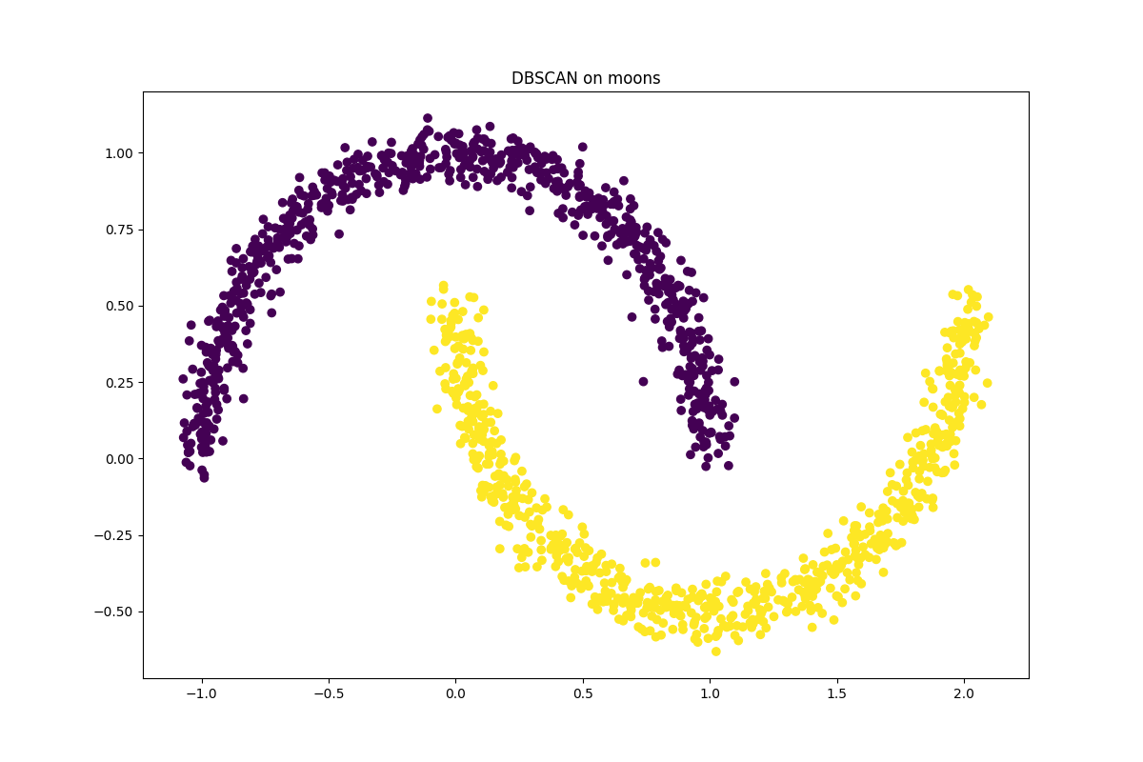
图 3 DBSCAN on moons

- OPTICS聚类结果
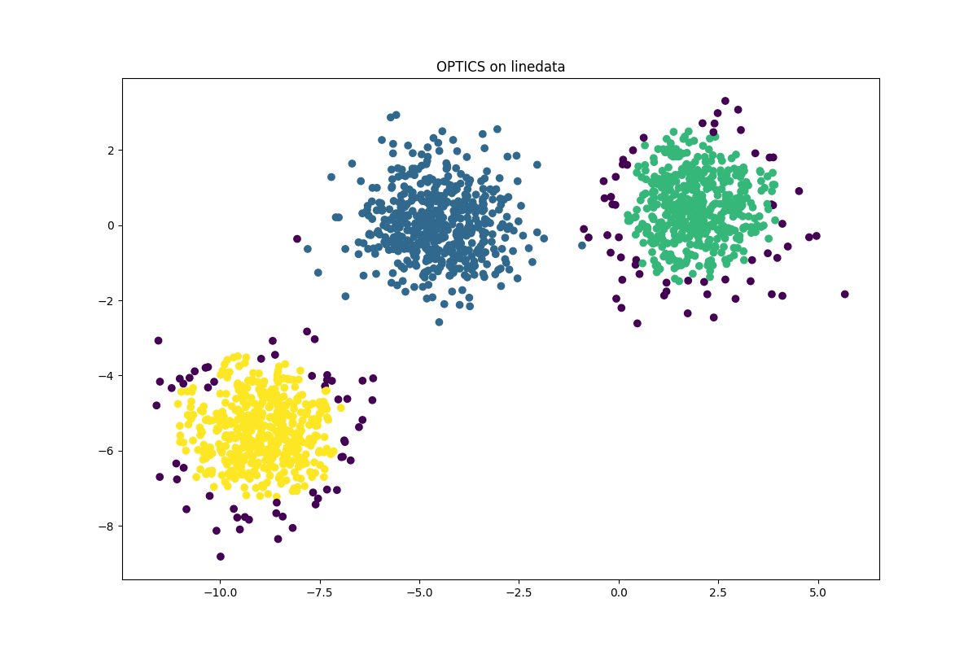
图 4 OPTICS on linedata

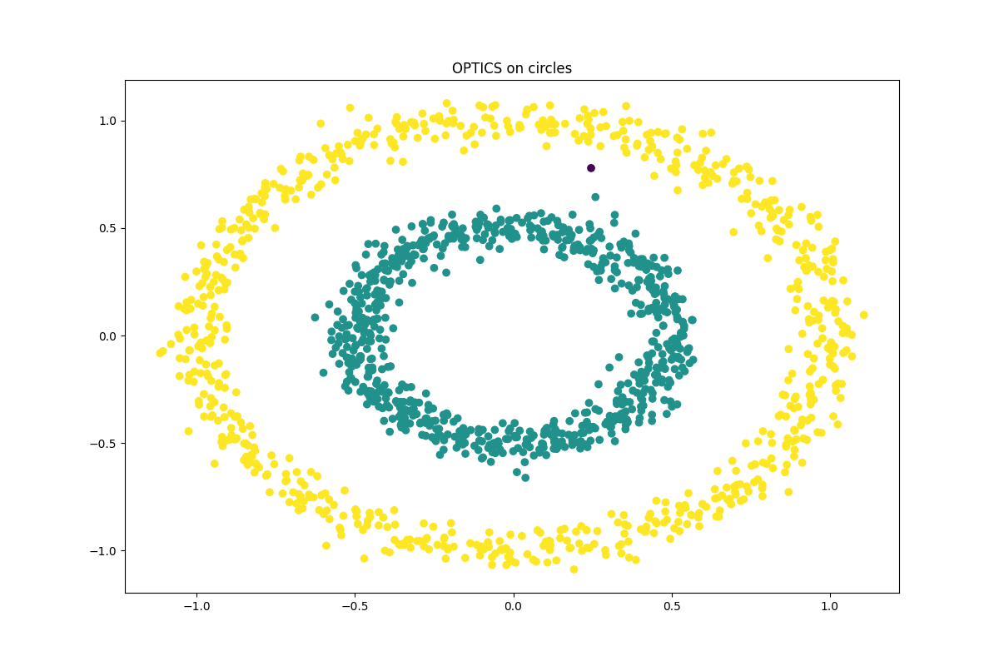
图 5 OPTICS on circles
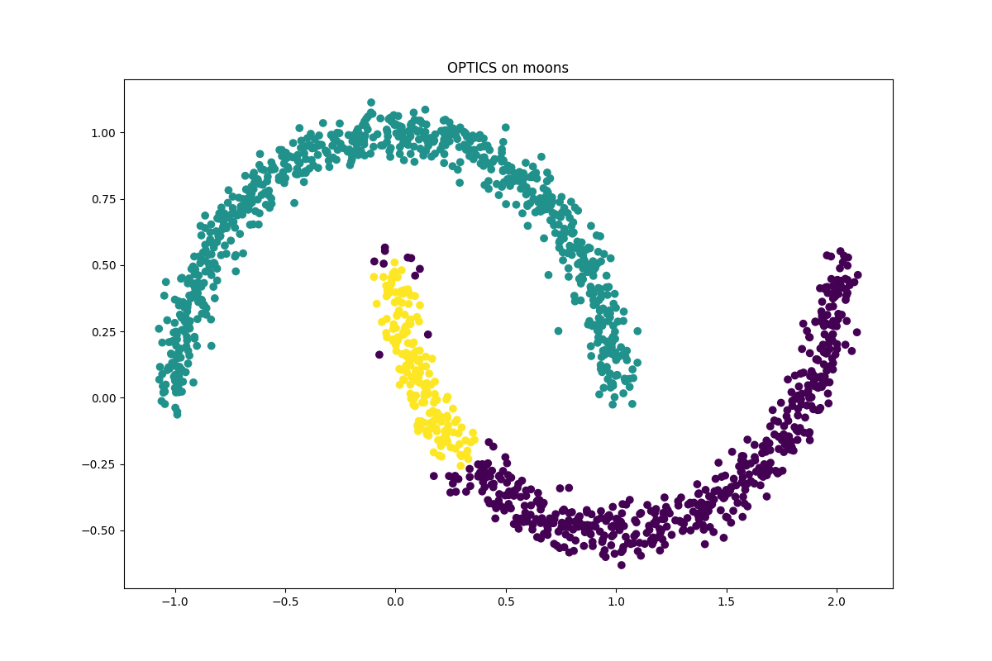
图 6 OPTICS on moons

- 实验结果分析
（1）DBSCAN聚类结果分析：
DBSCAN作为一种基于密度的聚类算法，它能够有效识别出数据集中的核心点、边界点和噪声点。DBSCAN的关键参数包括邻域的大小（eps）和形成密集区域所需的最小样本数（min_samples）。
- 线型数据集：DBSCAN可能在这种数据集上表现良好，因为线型数据集中的样本通常在空间上分布均匀，并且可以通过合适的eps值来区分簇。
- 月亮型数据集：DBSCAN应该能较好地处理这种数据集，尤其是如果eps和min_samples参数选择得当，能够在月亮的曲线内部找到高密度区域，并将两个月亮形状的簇分开。
- 圆形数据集：DBSCAN在圆形数据集上可能遇到挑战，特别是如果圆环之间的间隙不大，且eps值没有正确设置。正确地选择参数可能会让DBSCAN区分出嵌套的圆形簇。
（2）OPTICS聚类结果分析：
OPTICS旨在克服DBSCAN对参数选择的敏感性，通过创建一个有序的密度基准来识别簇结构。OPTICS不需要设定一个全局的eps值，它可以识别不同密度的簇。
- 线型数据集：OPTICS在这个数据集上可能表现出与DBSCAN类似的结果，但优势在于它不需要精确的eps参数，因此可以更灵活地识别簇。
- 月亮型数据集：OPTICS可能比DBSCAN更好地识别月亮型数据集中的簇，即使簇的密度有所不同。这是因为OPTICS根据局部密度变化调整搜索半径。
- 圆形数据集：OPTICS在处理圆形数据集时可能表现得更好，尤其是当有多个不同密度的圆形簇存在时。OPTICS能够识别出不同大小和密度的圆形簇。
（3）总体分析：
在实验中，我们可以看到DBSCAN和OPTICS在识别复杂簇结构和处理噪声方面的强大能力。在现实世界的数据集中，这些算法可以应用于异常检测、地理空间数据分析、图像分割等领域。DBSCAN更适合于具有相对一致密度的数据集，而OPTICS适用于簇密度有很大差异的情况，尤其是在密度参数不容易确定的场景下。

- 本次实验的主要收获和体会，使用DBSCAN 、OPTICS聚类有哪些优缺点。
在本次实验中，我深入探索了DBSCAN和OPTICS两种基于密度的聚类算法，并在多个数据集上实践了它们的应用。以下是我对这两种聚类算法的优缺点的理解，以及本次实验的收获和体会。
（1）DBSCAN聚类的优缺点：
优点：
- 不需要预先指定簇的数量：与K-means等算法不同，DBSCAN自动确定簇的数量，这对于我们不知道有多少簇的数据集非常有用。
- 能够识别任意形状的簇：DBSCAN不仅可以识别球形簇，也可以识别任意形状的簇。
- 鲁棒性：DBSCAN对噪声和异常点具有很好的鲁棒性，它可以将这些点视为噪声并从簇中排除。
缺点：
- 参数敏感：虽然不需要预先指定簇的数量，但DBSCAN的结果对eps和min_samples参数非常敏感。
- 不适用于不同密度的簇：如果数据集中的簇具有不同的密度，那么DBSCAN可能难以找到适合所有簇的参数。
（2）OPTICS聚类的优缺点：
优点：
- 灵活性：OPTICS不依赖于全局的密度参数eps，可以识别不同密度的簇，这在DBSCAN中是一个挑战。
- 广泛的可适用性：它生成了一个有序的密度基准（可达性图），可以在不同的尺度上识别簇结构，这意味着可以在多种尺度下分析数据。
缺点：
- 计算复杂度：OPTICS在计算上比DBSCAN更复杂，尤其是对于大数据集来说，这可能导致计算时间较长。
- 结果解释：由于OPTICS不产生一个明确的簇划分，而是生成一个有序列表，因此解释和提取聚类结构可能需要额外的步骤。
（3）实验体会：
本次实验使我意识到，虽然基于密度的聚类算法非常强大，但它们的性能在很大程度上取决于正确的参数选择和对数据集的理解。DBSCAN和OPTICS各有优势，适用于不同的应用场景和数据特征。掌握它们的原理和调参技巧对于解决实际问题至关重要。我学到了如何根据数据集的特性来选择合适的聚类算法，并理解了算法的内在工作原理。此外，这次实验也加深了我的数据预处理和可视化分析能力，这些技能对于任何数据科学相关工作都是基本且重要的。

